Приложение
к распоряжению
администрации города
от _____________ № _________

ОПИСАНИЕ
границ публичного сервитута

Местоположение границ  публичного сервитута | Красноярский край, г. Красноярск
Система координат | МСК-167, зона 4
Метод определения координат | аналитический метод
Площадь земельного участка | 337 кв. м
Средняя квадратическая погрешность положения характерной точки (Mt), м | 0,1
Обозначение характерных  точек границ | Координаты, м
 | Х | Y
1 | 2 | 3
1 | 635690.74 | 89490.86
2 | 635691.92 | 89494.94
3 | 635687.87 | 89495.29
4 | 635687.78 | 89495.44
5 | 635687.63 | 89495.46
6 | 635686.99 | 89496.58
7 | 635680.42 | 89499.01
8 | 635678.95 | 89495.06
9 | 635678.23 | 89494.89
10 | 635685.81 | 89492.28
1 | 635690.74 | 89490.86
11 | 635685.43 | 89492.39
12 | 635678.18 | 89494.87
13 | 635677.07 | 89494.61
14 | 635651.12 | 89513.30
15 | 635641.72 | 89519.93
16 | 635631.46 | 89527.15
17 | 635600.68 | 89548.73
18 | 635577.16 | 89563.77
19 | 635576.00 | 89561.95
20 | 635599.50 | 89546.98
1 | 2 | 3
21 | 635630.07 | 89525.51
22 | 635649.82 | 89511.48
23 | 635676.58 | 89492.31
24 | 635678.04 | 89492.60
25 | 635677.99 | 89492.45
26 | 635684.55 | 89490.01
11 | 635685.43 | 89492.39

Схема расположения границ публичного сервитута
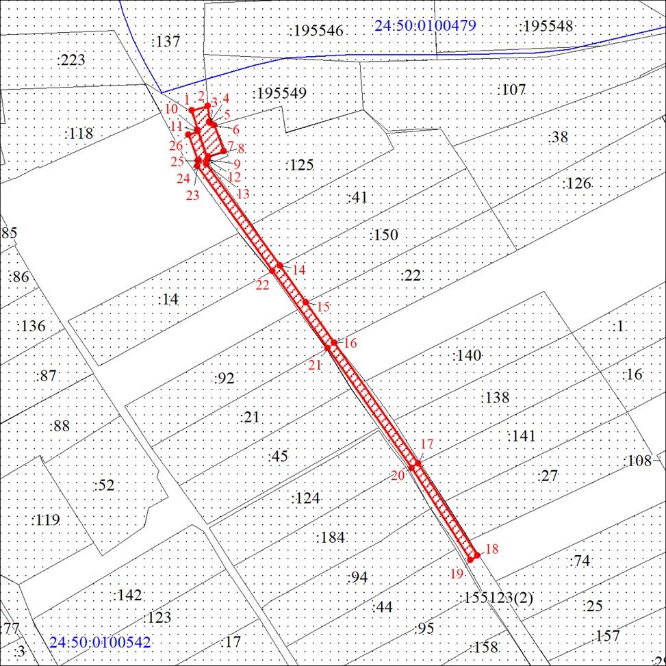
Масштаб 1:1000
Условные обозначения:
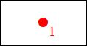 | – характерная точка границы публичного сервитута;
 | – границы публичного сервитута;
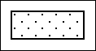 | – земельный участок, сведения о котором содержатся в ЕГРН;
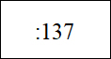 | – кадастровый номер земельного участка, сведения о котором содержатся в ЕГРН;
 | – граница кадастрового квартала;
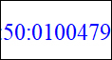 | – обозначение кадастрового квартала.

